# 第一章 概述

为了更好的管理上海馨境环保科技有限公司的客户，合同，员工信息，计划开发客户信息管理ERP系统

# 第二章 项目的必要性

暂无

# 第三章 功能概述

## 3.1 设计思路

本次内容设计用户管理，客户管理，登录等内容

## 3.2 功能列表

# 第四章 用户管理

## 4.1 用户登录

该功能主要用于用户登录系统

表单如下：

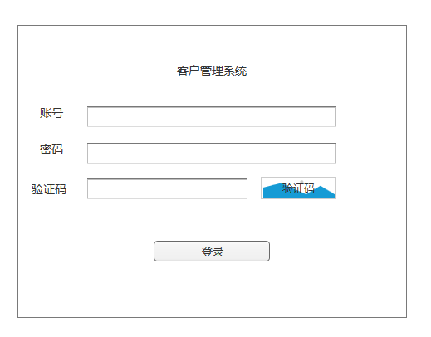

页面说明：

1. 账号：用户的手机号
2. 密码：用户登录的密码
3. 验证码：登录需验证码校验
4. 点击登录：提交账号和密码，提交时，密码要做**加密**处理

若密码错误，页面上方弹出提示--“**账号或密码错误**”

若密码正确，登录成功跳转至系统首页

登录成功后，若用户无操作则登录过期，再次操作提示用户重新登录

1. 点击验证码图片，可以重新获取
2. 输入信息定义：

|  |  |  |  |  |  |  |  |
| --- | --- | --- | --- | --- | --- | --- | --- |
| 字段名 | 类型 | 数据种类 | 是否必输 | 长度 | 范围（精度） | 输入限制 | 说明 |
| 账号 | 文本框 | 字符 | 是 |  |  |  |  |
| 密码 | 密码框 | 字符 | 是 |  |  |  | 密码传输时加密，加密算法可选AES |
| 验证码 | 文本框 | 字符 | 是 |  |  |  | 验证码60秒过期 |

1. 表单项右对齐

## 4.2 菜单管理